PRODUZIONE DELLA GHISA D'ALTOFORNO

La ghisa è una lega di ferro e carbonio, con percentuale di carbonio che varia dal 2,07% al 6,67%.

Il ferro (Fe) è il quarto elemento più abbondante della crosta terrestre (4,7%).
In natura il ferro si trova in diverse percentuali in diversi minerali:
- La magnetite: ossido di ferro FeO * Fe₂O₃, colore grigio metallico. Ha la maggiore percentuale di ferro;

L’ematite: ossido di ferro FeO₃, colore grigio – nero o rossastro;

La siderite: carbonato di ferro FeCO₃, colore giallo opaco, è il meno puro tra i minerali di ferro;
- La pirite: solfuro di ferro FeS₂, molto diffuso, di colore giallo ottone, lucente, fragile.

Il carbonio (C) è un elemento non metallico di grande importanza perché è in grado di legarsi con sé stesso e con una vasta gamma di elementi.

L’ALTOFORNO
L’altoforno è un impianto per la produzione della ghisa mediante l’impiego di minerali di ferro o materiali ferriferi, coke e fondenti.
E’ un forno di grandi dimensioni la cui forma ricorda vagamente quella di un tino; la sua altezza è mediamente di 40 metri (arriva fino a 80 m) e il diametro massimo arriva a 12 metri. E’ costituito da varie sezioni cilindriche e tronco-coniche, costruite in lamiera metallica e rivestite internamente con materiale refrattario.

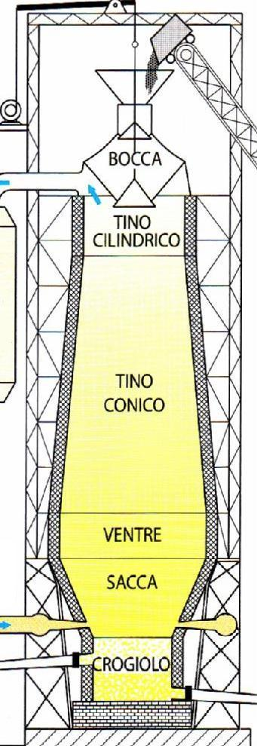
L’altoforno è formato da :

- la bocca di caricamento. Si trova alla sommità dell’alto- forno ed è dotata di un sistema di chiusura che permette l’introduzione delle cariche, ma impedisce la fuoruscita dei gas. Un montacarichi inclinato (skipper) vi trasporta i materiali per la carica;
- il tino conico, che è la parte di dimensioni maggiori;
- il ventre, di forma cilindrica;
- la sacca, a forma di tronco di cono rovesciato;
- il crogiolo, una camera cilindrica nella quale si trovano gli ugelli per la ventilazione forzata, il foro di estrazione delle scorie e il foro di colata del metallo fuso.

A ogni sezione compete un certo compito nel processo di fusione:
Nella bocca viene inserito il materiale grezzo, che costituisce la carica del forno minerali di ferro o materiali ferriferi, coke e fondenti;
Nel tino avviene la riduzione degli ossidi ferrosi (separazione dell’ossigeno dal ferro negli ossidi).
Nel ventre avviene la carburazione della massa ferrosa.
Nella sacca avviene la combustione del coke e di altri riducenti compresi nella carica.
Nel crogiolo viene raccolta la ghisa prodotta insieme alla scoria (loppa di altoforno).
La temperatura varia da zona a zona:
è massima (ca. 2000 °C) nella zona in cui il vento caldo viene soffiato e dove si ha la combustione del coke, mentre è più bassa nella parte alta del forno dove viene introdotta la carica (ca. 100 – 300 °C). Nel crogiolo dove si raccolgono la ghisa e la loppa allo stato fuso, si hanno temperature di ca. 1600°C.
CARICA DELL’ALTOFORNO

I materiali costituenti la carica dell’altoforno sono il coke, i fondenti e l’agglomerato di minerali del ferro.

Il coke è ottenuto dal carbon fossile portato a 1000°C in assenza di ossigeno (distillazione).
Il coke ha diversi compiti:
- fornisce il calore necessario alla fusione dei minerali;
- fornisce il gas necessario alla trasformazione degli ossidi di ferro in ferro metallico;
- fornisce il carbonio necessario alla carburazione della ghisa e per la riduzione di alcuni elementi di lega;
- sostiene la carica fino alla parte bassa dell’altoforno, essendo l’unico materiale che non fonde.

I fondenti (calcare CaCO₃ oppure SiO₂), invece, hanno il compito di rendere fusibili le impurità (ganga) contenute nei minerali di ferro e che vanno a costituire la cosiddetta loppa di altoforno.

L’agglomerato di minerali del ferro (magnetite, ematite, siderite, pirite) sono i portatori del ferro.
Il minerale, prima di essere utilizzato, viene frantumato e lavato.
In seguito il minerale viene:
- macinato, riducendolo in pezzi molto vari tra loro;
- vagliato, suddividendolo in gruppi di varie pezzature;
- omogeneizzato, creando miscugli di minerale di pezzature controllate;
- arricchito, eliminando le impurità (ganga);
- agglomerato, impastandolo con la polvere di calcare e carbone, e portandolo ad elevata temperatura in apposite forme:

FUNZIONAMENTO DELL’ALTOFORNO

L'altoforno viene caricato dall'alto con una miscela di coke, minerali di ferro e calcare. Il calore sviluppato dalla combustione del coke, favorita dall'alta temperatura (fino a 870° C) di un getto d'aria calda che investe dal basso e attraversa la carica, innesca una reazione chimica fra il carbonio del coke e l'ossigeno degli ossidi di ferro che costituiscono i minerali.
Il ferro, liberatosi dai minerali, si lega con una parte di carbonio e forma ghisa fusa, che cola verso il basso.

Periodicamente, la ghisa e la loppa vengono evacuate attraverso dei fori di colata situati lateralmente al crogiolo e chiusi con una massa refrattaria. All’apertura, mediante un martello pneumatico, i prodotti fusi fluiscono in un dei canali (rigole) rivestiti di materiale refrattario.

La ghisa viene raccolta nei carri siluro. I carri siluro sono dei contenitori a forma allungata rivestiti internamente di materiale refrattario, movimentati attraverso carri ferroviari, all’interno dei quali viene colata la ghisa fusa per il trasferimento in acciaieria.
L’altoforno non si spegne mai e i processi di eliminazione delle scorie e di riduzione del minerale si ripetono ciclicamente.

Carri siluro
PROCESSI CHIMICO – FISICI NELL’ALTOFORNO

La carica, costituita dal letto di fusione (carica ferrifera e fondenti) e da coke viene introdotta dalla bocca a strati alterni e discende lentamente lungo il tino, permeata in controcorrente da gas caldi riducenti costituiti principalmente da CO, CO₂ e N₂. Il gas si origina nella parte bassa del forno per effetto della combustione del carbonio del coke e degli agenti riducenti con l’ossigeno del vento, secondo la seguente reazione:

C + O₂ → CO₂ + 97.000 cal.

La CO₂, in presenza di carbonio in eccesso, reagisce dando origine al CO secondo la seguente reazione di equilibrio:

CO₂ + C → 2CO – 41.000 cal.

L’ossido di carbonio (CO) così formatosi nella zona di combustione, tende a salire attraverso la carica solida ed entra in contatto con il minerale esercitando l’azione di riduzione indiretta degli ossidi di ferro:

Fe₂O₃ + 3 CO → 2 Fe + 3 CO₂

La riduzione diretta avviene nella parte bassa del tino, con la combinazione del carbonio con gli ossidi di ferro:

Fe₂O₃ + 3 C → 2 Fe + 3 CO

La parte ridotta (Fe) fonde e si deposita nel crogiolo dove avviene la carburazione (soluzione del carbonio nella massa fusa) dando origine alla ghisa.

Il fondente presente nella carica dà origine ad ossido di calcio che insieme alla ganga dei minerali e alle ceneri del coke formano la loppa di altoforno.
La loppa consente anche l’assorbimento dello zolfo e di altre impurezze contenute nella carica, ed indesiderate nella ghisa.

La loppa fonde nella zona a più elevata temperatura del forno e si raccoglie nel crogiolo, in uno strato galleggiante sul bagno di ghisa fusa, per effetto del differente peso specifico.

La loppa viene poi utilizzata nella produzione dei cementi ad elevate prestazioni ( cemento d’altoforno).
IL RECUPERO DEI GAS D’ALTOFORNO: I COWPER
Intorno al crogiolo si trovano le tubature di trasporto dell’aria calda; essa proviene da due o più scambiatori di calore (Cowper).
I Cowper, funzionando alternativamente, immagazzinano calore, bruciando i gas prodotti dallo stesso altoforno per poi cederlo all’aria di alimentazione
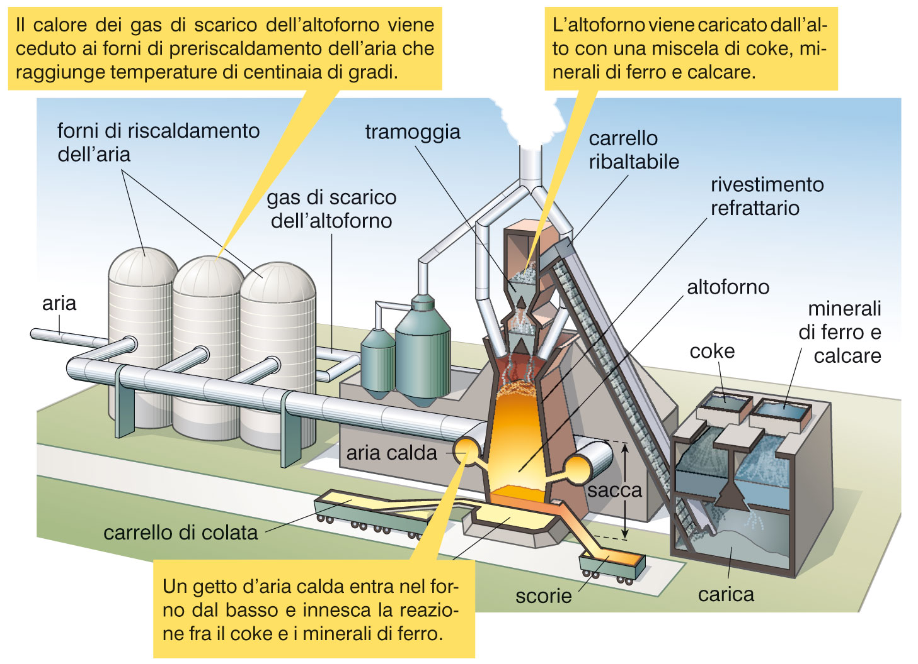

I cowpers vengono riscaldati attraverso la combustione del gas di altoforno, arricchito con gas di cokeria o gas metano; il calore generato nella combustione determina il riscaldamento di un impilaggio di mattoni refrattari, sino a raggiungere nella camera una temperatura di circa 1000÷1500 °C. A questo punto la combustione nel cowper viene interrotta e nella camera viene
soffiata aria in controcorrente; il calore accumulato dall’impilaggio di mattoni refrattari si trasferisce all’aria riscaldandola sino ad una temperatura compresa tra 900÷1350 °C.
Il processo continua fino a che la camera non può più produrre vento a temperatura idonea, dopodiché viene interrotto il passaggio dell’aria ed effettuato un nuovo ciclo di riscaldamento.

